Teapot(Τσαγιέρα) in Sgr (118) Teaspoon(Κουτάλι) in Sgr (119) Triangulum Minor(Μικρό τρίγωνο) in Tri (120)
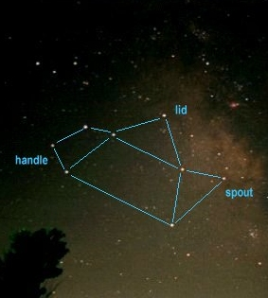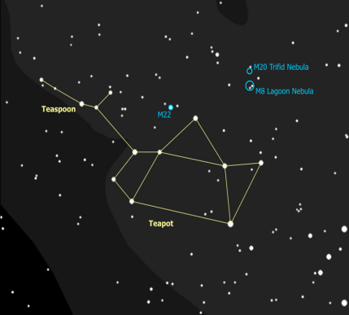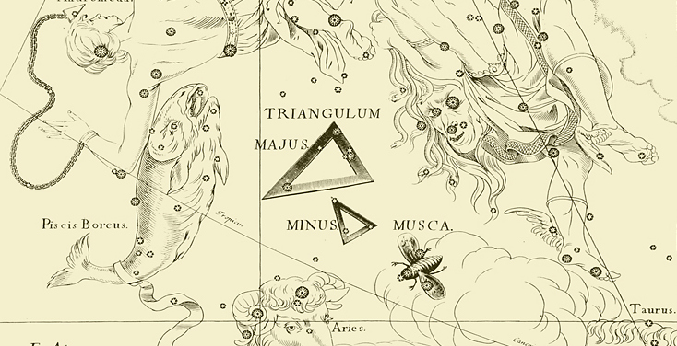
David's D (Collinder 21) in Tri (121) Argo Navis(Το πλοίο της Αργούς)in Car (122) Diamond Cross(Διαμαντένιος σταυρός)in Car(123)
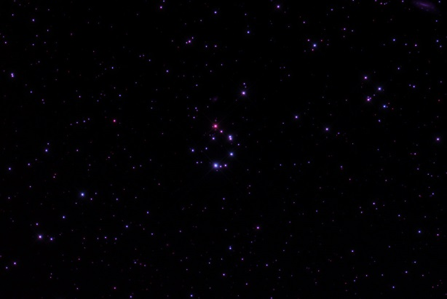
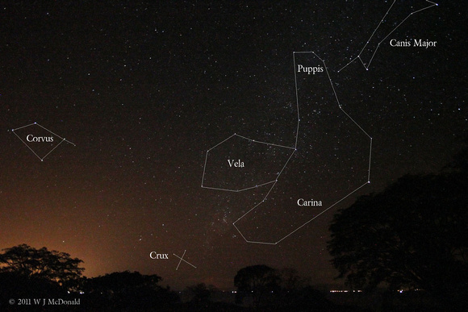 ΑΦΑΝΕΣ
Head of Hydra(Το κεφάλι της Ύδρας) in Hya (124) Mini Scorpion(Μικρός Σκορπιός) in Hya(125) Night Owl(Τα μάτια μιας κουκουβάγιας) in Hya(126)
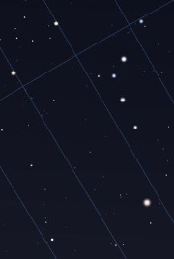
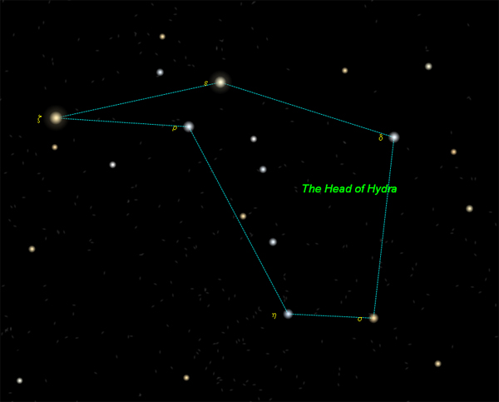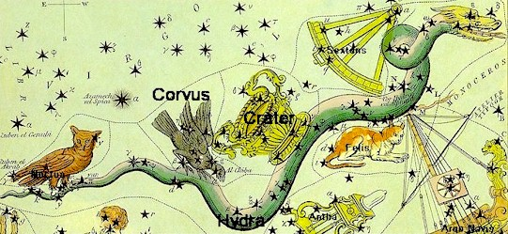
Triangle(Τρίγωνο) in Hya (127) Water Jar(Σχέδιο Υ ΄)in Aqr (128) Saucepan(Κατσαρόλα) in Ori (129)

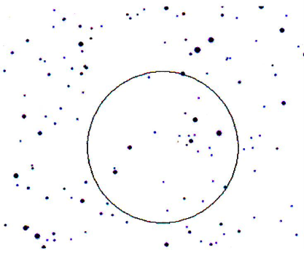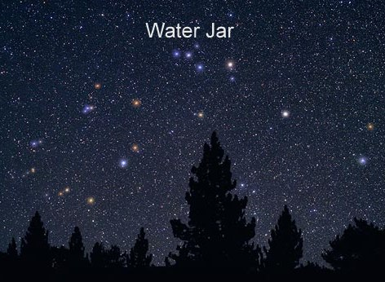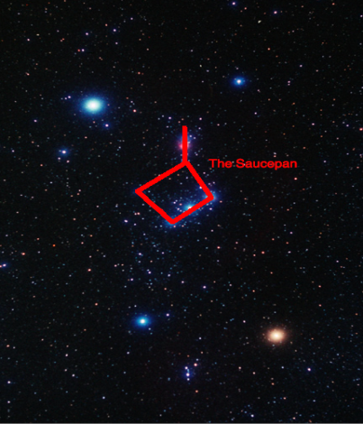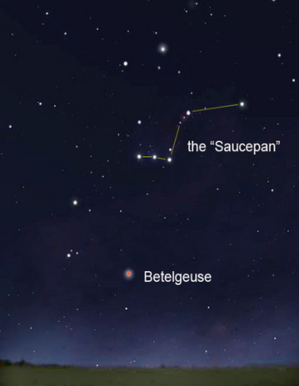
Greek λάμδα in Ori (130) Orion's Belt in Ori (131) Orion's Sword in Ori (132)
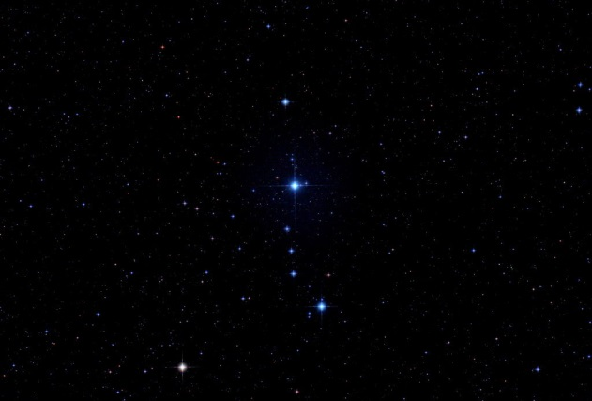
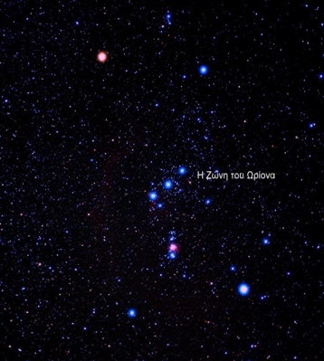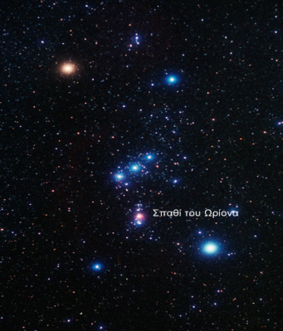
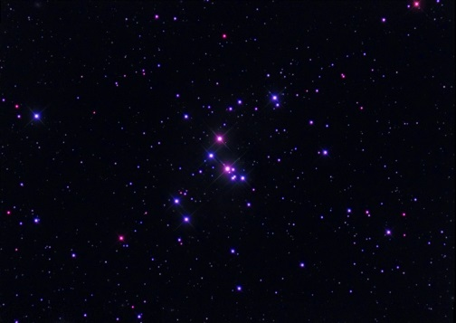
NGC2169 (Νο 37) in Ori (133) Klingon Battlecruiser(Θωρηκτό από την ταινία του Star trek) in Ori (134)
